空调照明系统节能率计算书
公共建筑

工程名称 | 青育穿城
工程地点 | 浙江-杭州
设计编号
建设单位
设计单位
设 计 人
审 核 人
审 定 人
设计日期 | 2022年1月5日

采用软件 | 能耗计算BESI2020
软件版本 | 20200909(SP1)
研发单位 | 北京绿建软件有限公司
正版授权码 | T13819134199
目 录
1 建筑概况 4
2 计算依据 4
3 计算要求 4
3.1 计算目标 4
3.2 计算方法 5
4 气象数据 5
4.1 气象地点 5
4.2 逐日干球温度表 5
4.3 逐月辐照量表 6
4.4 峰值工况 6
5 围护结构 6
5.1 工程材料 6
5.2 围护结构作法简要说明 8
6 围护结构概况 8
7 设计建筑 9
7.1 房间类型 9
7.1.1 房间表 9
7.1.2 作息时间表 9
7.2 系统类型 9
7.3 制冷系统 9
7.3.1 多联机/单元式空调能耗 9
7.4 供暖系统 10
7.4.1 多联机/单元式热泵能耗 10
7.5 空调风机 11
7.5.1 独立新排风 11
7.5.2 风机盘管 11
7.5.3 多联机室内机 11
7.6 照明 11
7.7 负荷分项统计 11
7.8 逐月负荷表 12
7.9 逐月电耗 13
8 参照建筑 14
8.1 房间类型 14
8.1.1 房间表 14
8.1.2 作息时间表 14
8.2 系统类型 14
8.3 制冷系统 14
8.3.1 多联机/单元式空调能耗 14
8.4 供暖系统 15
8.4.1 多联机/单元式热泵能耗 15
8.5 空调风机 16
8.5.1 独立新排风 16
8.5.2 风机盘管 16
8.5.3 多联机室内机 16
8.6 照明 16
8.7 负荷分项统计 16
8.8 逐月负荷表 17
8.9 逐月电耗 18
9 计算结果 19
10 附录 23
10.1 工作日/节假日人员逐时在室率(%) 23
10.2 工作日/节假日照明开关时间表(%) 23
10.3 工作日/节假日设备逐时使用率(%) 23
10.4 工作日/节假日空调系统运行时间表(1:开,0:关) 24

建筑概况
工程名称 | 青育穿城
工程地点 | 浙江-杭州
地理位置 | 北纬：30.23° | 东经：120.17°
建筑面积(m²) | 地上6656 地下0
建筑层数 | 地上4 地下0
建筑高度（m） | 地上18.0 地下0.0
建筑体积(m³) | 25636.35
建筑外表面积(m²) | 6829.61
北向角度 | 90
结构类型
外墙太阳辐射吸收系数 | 0.75
屋顶太阳辐射吸收系数 | 0.75
控温期 | 全年控温

计算依据
1. 《绿色建筑评价标准》(GB/T50378-2019)
2. 《民用建筑绿色性能计算标准》(JGJ/T 449-2018)
3. 《建筑能效标识技术标准》(JGJ/T 288-2012)
4. 《公共建筑节能设计标准》(GB50189-2015)
5. 《民用建筑热工设计规范》(GB50176)

计算要求

计算目标
依据《绿色建筑评价标准》(GB/T50378-2019)第7.2.8、第9.2.1相关内容，对于采取措施后的建筑能耗降低幅度进行计算，得出建筑采暖空调节能率以及采暖空调照明综合节能率。

计算方法
建立参照建筑，参照建筑的热工参数、采暖空调照明形式及设备满足现行国家节能标准要求。
根据现行行业标准《民用建筑绿色性能计算标准》JGJ/T449的相关规定，分别计算设计建筑及参照建筑的供暖空调和照明系统能耗，计算其节能率并进行得分判定。
即：建筑综合节能率 （7.2.8条）＝ （参照建筑全年采暖空调照明耗电量 － 设计建筑全年采暖空调照明耗电量） / 参照建筑全年采暖空调照明耗电量 × 100%
建筑采暖空调节能率 （9.2.1条）＝ （参照建筑全年采暖空调耗电量 － 设计建筑全年采暖空调耗电量） / 参照建筑全年采暖空调耗电量 × 100%

气象数据

气象地点
浙江-杭州, 《中国建筑热环境分析专用气象数据集》

逐日干球温度表
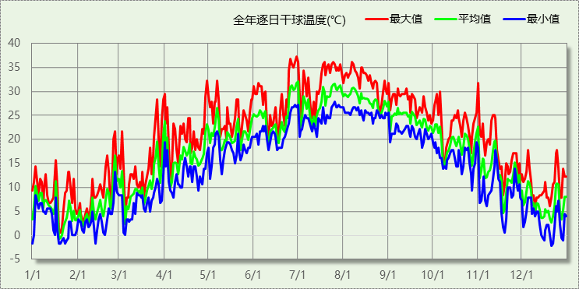

逐月辐照量表
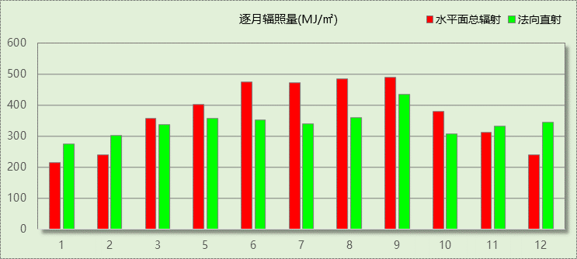

峰值工况
气象数据 | 时刻 | 干球温度(℃) | 湿球温度(℃) | 含湿量(g/kg) | 焓值(kj/kg)
最热 | 06月29日15时 | 37.2 | 27.8 | 20.1 | 89.0
最冷 | 12月20日06时 | -2.2 | -3.9 | 1.9 | 2.5

围护结构

工程材料
材料名称 | 导热系数λ | 蓄热系数S | 密度ρ | 比热容Cp | 蒸汽渗透系数u | 备注
材料名称 | W/(m.K) | W/(㎡.K) | kg/m³ | J/(kg.K) | g/(m.h.kPa) | 备注
水泥砂浆 | 0.930 | 11.370 | 1800.0 | 1050.0 | 0.0210 | 来源：《民用建筑热工设计规范》GB50176-2016
石灰砂浆 | 0.810 | 10.070 | 1600.0 | 1050.0 | 0.0443 | 来源：《民用建筑热工设计规范》GB50176-2016
钢筋混凝土 | 1.740 | 17.200 | 2500.0 | 920.0 | 0.0158 | 来源：《民用建筑热工设计规范》GB50176-2016
挤塑聚苯乙烯泡沫塑料（带表皮） | 0.030 | 0.340 | 35.0 | 1380.0 | 0.0000 | 来源：《民用建筑热工设计规范》GB50176-2016，蒸汽渗透系数没有给出
混凝土多孔砖(190六孔砖） | 0.750 | 7.490 | 1450.0 | 709.4 | 0.0000
陶粒增强加气砌块 B07 | 0.180 | 4.450 | 700.0 | 2161.1 | 0.0000 | 修正系数α=1.20；适用部位：外墙
陶粒增强加气砌块 B06 | 0.160 | 4.050 | 600.0 | 2349.5 | 0.0000 | 修正系数α=1.20；适用部位：外墙、内墙
灰砂砖砌块 | 1.100 | 12.720 | 1900.0 | 1064.5 | 0.0000 | 修正系数α=1.00；适用部位：外墙、内墙
非黏土类烧结保温砖（900级） | 0.280 | 4.410 | 900.0 | 1061.2 | 0.0000 | 修正系数α=1.00；适用部位：外墙
C20细石混凝土(ρ=2300) | 1.510 | 15.243 | 2300.0 | 920.0 | 0.0000 | 蒸汽渗透系数为测定值
现浇混凝土屋面板 | 1.740 | 17.060 | 2500.0 | 920.0 | 0.0000 | 蒸汽渗透系数为测定值
聚苯颗粒保温浆料(ρ=230) | 0.060 | 1.020 | 230.0 | 1036.0 | 0.0000 | （蒸汽渗透系数未给出）墙体外保温、内保温a=1.15
抗裂砂浆（网格布） | 0.930 | 11.306 | 1800.0 | 1050.0 | 0.0000
细石混凝土（双向配筋） | 1.740 | 17.060 | 2500.0 | 920.0 | 0.0000 | 蒸汽渗透系数为测定值
挤塑聚苯板 | 0.030 | 0.317 | 28.0 | 1647.0 | 0.0000
防水层 | 0.170 | 3.302 | 600.0 | 1470.0 | 0.0000
水泥砂浆（1） | 0.930 | 11.306 | 1800.0 | 1050.0 | 0.0000 | 蒸汽渗透系数为测定值
混合砂浆 | 0.870 | 10.627 | 1700.0 | 1050.0 | 0.0000
抗裂砂浆（玻纤网） | 0.930 | 11.306 | 1800.0 | 1050.0 | 0.0000
硬泡聚氨酯 | 0.027 | 0.420 | 50.0 | 1796.8 | 0.0000
钢筋混凝土（1） | 1.740 | 17.060 | 2500.0 | 920.0 | 0.0000 | 蒸汽渗透系数为测定值
岩棉板 | 0.045 | 0.684 | 150.0 | 1340.0 | 0.0000
胶粉聚苯颗粒浆料 | 0.060 | 1.020 | 230.0 | 1036.0 | 0.0000 | （蒸汽渗透系数未给出）墙体外保温、内保温a=1.15
陶粒混凝土砌块 | 0.410 | 4.366 | 1100.0 | 581.2 | 0.0000
矿（岩）棉或玻璃棉板 | 0.048 | 0.684 | 100.0 | 1340.0 | 0.0000
纸面石膏板 | 0.330 | 5.144 | 1050.0 | 1050.0 | 0.0000
轻质混合种植土 | 0.470 | 6.436 | 1200.0 | 1010.0 | 0.0000 | 蒸汽渗透系数没有给出
陶粒排（蓄）水层 | 0.260 | 4.366 | 1200.0 | 840.0 | 0.0000

围护结构作法简要说明
1. 屋顶构造：屋顶构造一：（由上到下）
轻质混合种植土 300mm＋陶粒排（蓄）水层 100mm＋防水层 2mm＋细石混凝土（双向配筋） 40mm＋挤塑聚苯板 60mm＋水泥砂浆（1） 20mm＋现浇混凝土屋面板 120mm＋混合砂浆 15mm

2. 外墙构造：外墙构造一：（由外到内）
混合砂浆 20mm＋抗裂砂浆（玻纤网） 10mm＋硬泡聚氨酯 40mm＋水泥砂浆（1） 20mm＋陶粒增强加气砌块 B06 130mm＋混合砂浆 20mm

3. 挑空楼板构造：挑空楼板构造一：（由上到下）
C20细石混凝土(ρ=2300) 30mm＋钢筋混凝土（1） 120mm＋岩棉板 55mm＋胶粉聚苯颗粒浆料 15mm＋抗裂砂浆（玻纤网） 5mm

4. 幕墙：50系列铝塑共挤平开窗+6中透光Low-E玻璃+9~12空气+6白玻：
传热系数2.100W/m^2.K，太阳得热系数0.278

5. 外窗：50系列铝塑共挤平开窗+6中透光Low-E玻璃+9~12空气+6白玻：
传热系数2.100W/m^2.K，太阳得热系数0.278

围护结构概况

 |  |  | 设计建筑
屋顶传热系数K [W/(m²·K)] |  |  | 0.36(D:8.46)
外墙（包括非透明幕墙）传热系数K [W/(m²·K)] |  |  | 0.64(D:4.77)
屋顶透明部分传热系数  K [W/(m²·K)] |  |  | －
屋顶透明部分太阳得热系数 |  |  | －
底面接触室外的架空或外挑楼板传热系数K [W/(m²·K)] |  |  | 0.68
外窗（包括透明幕墙） | 朝向 | 立面 | 窗墙比 | 传热  系数 | 太阳得热系数
外窗（包括透明幕墙） | 南向 | 南-默认立面 | 0.76 | 2.10 | 0.21
外窗（包括透明幕墙） | 北向 | 北-默认立面 | 0.43 | 2.10 | 0.28
外窗（包括透明幕墙） | 东向 | 东-默认立面 | 0.44 | 2.10 | 0.28
外窗（包括透明幕墙） | 西向 | 西-默认立面 | 0.46 | 2.10 | 0.21

设计建筑

房间类型

房间表
房间类型 | 空调  温度℃ | 供暖  温度℃ | 新风量 | 渗透风  换气次数 | 人员密度 | 照明功率  密度 | 电器设备  功率
办公-普通办公室 | 27 | 20 | 18(m³/h.人) | 1(次/h) | 8(㎡/人) | 8(W/㎡) | 15(W/㎡)
办公-走廊 | 27 | 16 | 18(m³/h.人) | 1(次/h) | 50(㎡/人) | 5(W/㎡) | 15(W/㎡)
空房间 | － | － | 20(m³/h.人) | 0(次/h) | 200(㎡/人) | 0(W/㎡) | 0(W/㎡)

作息时间表
详见附录

系统类型
系统编号 | 系统类型 | 供冷  能效比 | 供热  能效比 | 面积(㎡) | 包含的房间
默认 | 双管制风机盘管 | － | － | 232.93 | 2015(2),2014(2),2009(2),2008(2),3019(3),3018(3)
Sys0 | 多联式空调(热泵)机组 | 3.10 | 3.30 | 5952.47 | 1007(1),1011(1),1012(1),1009(1),1006(1),1005(1),1015(1),1010(1),1003(1),1014(1),1008(1),1013(1),1001(1),1016(1),1004(1),1002(1),2007(2),2005(2),2002(2),2013(2),2012(2),2011(2),2004(2),2003(2),2001(2),3014(3),3013(3),3012(3),3010(3),3001(3),3015(3),3020(3),3016(3),3017(3),3011(3),3008(3),3007(3),3006(3),3005(3),3004(3),3003(3),3009(3),4010(4),4009(4),4008(4),4007(4),4005(4),4002(4),4023(4),4022(4),4021(4),4020(4),4019(4),4018(4),4017(4),4016(4),4015(4),4014(4),4013(4),4012(4),4011(4),4006(4),4004(4),4001(4)

制冷系统

多联机/单元式空调能耗
下表是多联机不同负荷率下的能效比，软件根据逐时负荷率插值计算逐时能效比，进而计算耗电量。
系统 | COP曲线
Sys0 | 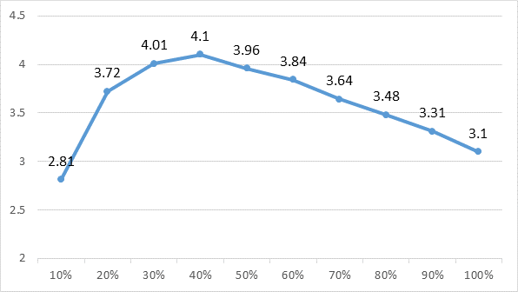

系统 | 能效比 | 耗冷量(kWh) | 耗电量(kWh)
Sys0 | 3.10 | 567000 | 158753

供暖系统

多联机/单元式热泵能耗
下表是多联机不同负荷率下的能效比，软件根据逐时负荷率插值计算逐时能效比，进而计算耗电量。
系统 | COP曲线
Sys0 | 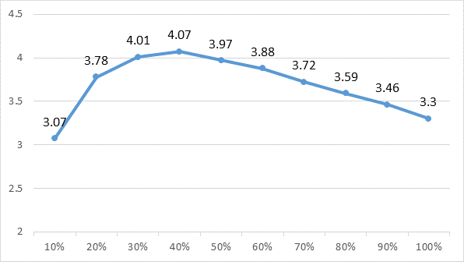

系统 | 能效比 | 耗热量(kWh) | 耗电量(kWh)
Sys0 | 3.30 | 188724 | 56941

空调风机

独立新排风
系统编号 | 新风量  (m³/h) | 单位风量耗功率  W/(m³/h) | 风机功率(W) | 运行时长(h) | 新风电耗(kWh)
默认 | 0 | 0.24 | 0 | 0 | 0
Sys0 | 8988 | 0.24 | 2157 | 5475 | 11811
合计 |  |  |  |  | 11811

风机盘管
系统编号 | 总功率(W) | 同时使用系数 | 运行时长(h) | 风机盘管电耗(kWh)
默认 | 400 | 1 | 0 | 0
合计 |  |  |  | 0

多联机室内机
系统编号 | 总功率(W) | 同时使用系数 | 运行时长(h) | 多联机室内机电耗(kWh)
Sys0 | 40000 | 0.85 | 3929 | 133586
合计 |  |  |  | 133586

照明
房间类型 | 单位面积电耗  (kWh/㎡) | 房间个数 | 房间合计面积  (㎡) | 合计电耗  (kWh)
办公-普通办公室 | 16.70 | 51 | 3816 | 63731
办公-走廊 | 10.88 | 19 | 2689 | 29251
总计 |  |  |  | 92982

负荷分项统计
分类 | 围护传热 | 室内得热 | 窗日射 | 新风/渗透 | 热回收 | 合计
供暖需求(kWh/㎡) | -46.37 | 19.05 | 2.99 | -8.90 | -4.88 | -28.35
供冷需求(kWh/㎡) | 14.04 | 33.10 | 4.65 | 39.24 | 5.85 | 85.18
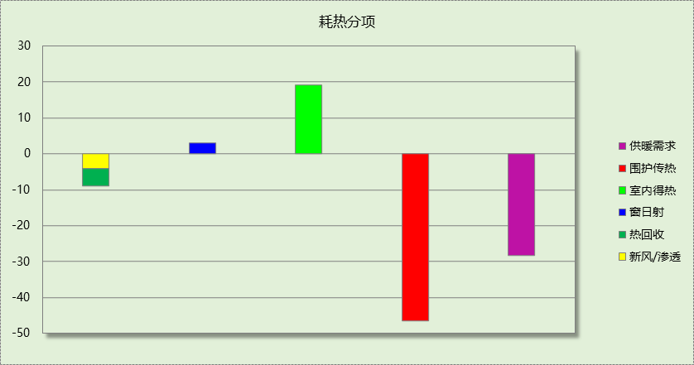

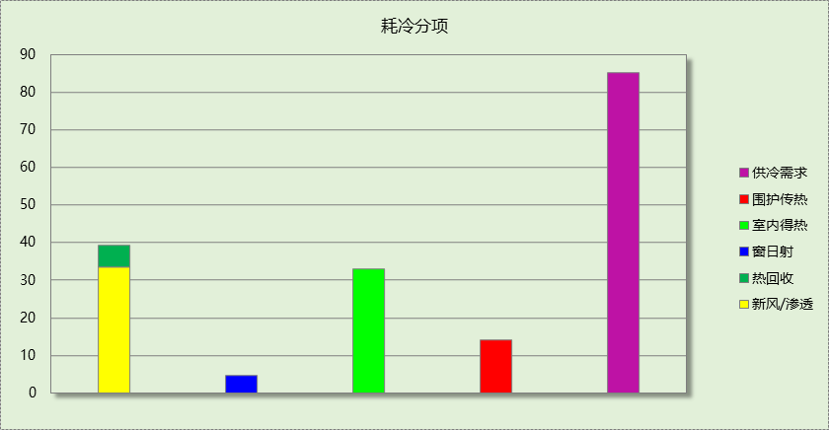

逐月负荷表
月份 | 供暖需求  (kWh) | 供冷需求  (kWh) | 热负荷  峰值(kW) | 热负荷  峰值时刻 | 冷负荷  峰值(kW) | 冷负荷  峰值时刻
1月 | 59033 | 0 | 477.566 | 01月21日07时 | 0.000 | --
2月 | 45723 | 0 | 439.002 | 02月04日07时 | 0.000 | --
3月 | 27548 | 1711 | 393.670 | 03月07日07时 | 252.304 | 03月31日15时
4月 | 680 | 7010 | 142.628 | 04月06日07时 | 319.958 | 04月30日15时
5月 | 0 | 51504 | 0.000 | -- | 420.848 | 05月06日12时
6月 | 0 | 96736 | 0.000 | -- | 606.719 | 06月28日08时
7月 | 0 | 139012 | 0.000 | -- | 582.900 | 07月31日10时
8月 | 0 | 146395 | 0.000 | -- | 571.034 | 08月08日08时
9月 | 0 | 94980 | 0.000 | -- | 444.273 | 09月12日15时
10月 | 1 | 27889 | 0.427 | 10月27日07时 | 369.757 | 10月05日14时
11月 | 10820 | 1761 | 331.033 | 11月18日07时 | 112.198 | 11月12日14时
12月 | 44919 | 0 | 417.850 | 12月20日07时 | 0.000 | --
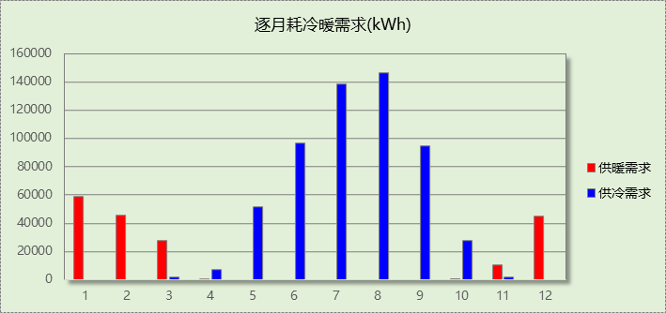

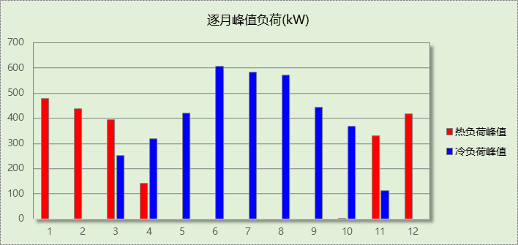

逐月电耗
注:供冷供暖为冷热源及输配水泵电耗，热水为扣减太阳能后电耗，所有数据单位kWh/㎡。
月 | 供冷 | 供暖 | 空调风机 | 照明 | 插座设备 | 排风机 | 电梯 | 热水
1 | 0.00 | 2.43 | 2.05 | 1.19 | － | － | － | －
2 | 0.00 | 1.96 | 1.94 | 1.07 | － | － | － | －
3 | 0.13 | 1.33 | 1.95 | 1.19 | － | － | － | －
4 | 0.48 | 0.22 | 1.18 | 1.15 | － | － | － | －
5 | 2.16 | 0.00 | 1.84 | 1.19 | － | － | － | －
6 | 3.96 | 0.00 | 1.86 | 1.15 | － | － | － | －
7 | 5.79 | 0.00 | 1.94 | 1.19 | － | － | － | －
8 | 6.11 | 0.00 | 1.92 | 1.19 | － | － | － | －
9 | 3.66 | 0.00 | 1.84 | 1.15 | － | － | － | －
10 | 1.27 | 0.01 | 1.36 | 1.19 | － | － | － | －
11 | 0.28 | 0.67 | 1.67 | 1.15 | － | － | － | －
12 | 0.00 | 1.94 | 2.15 | 1.19 | － | － | － | －
合计 | 23.85 | 8.55 | 21.69 | 13.97 | － | － | － | －

参照建筑

房间类型

房间表
同设计建筑

作息时间表
同设计建筑

系统类型
系统编号 | 系统类型 | 供冷  能效比 | 供热  能效比 | 面积(㎡) | 包含的房间
默认 | 双管制风机盘管 | － | － | 同设计建筑 | 同设计建筑
Sys0 | 多联式空调(热泵)机组 | 2.80 | 2.74 | 同设计建筑 | 同设计建筑

制冷系统

多联机/单元式空调能耗
下表是多联机不同负荷率下的能效比，软件根据逐时负荷率插值计算逐时能效比，进而计算耗电量。
系统 | COP曲线
Sys0 | 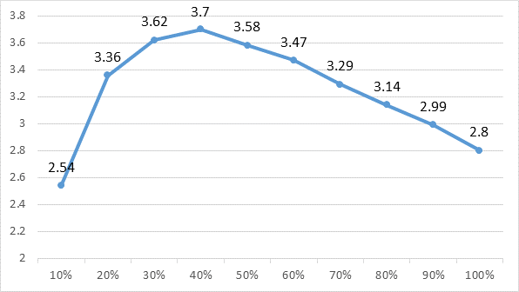

系统 | 能效比 | 耗冷量(kWh) | 耗电量(kWh)
Sys0 | 2.80 | 605911 | 189337

供暖系统

多联机/单元式热泵能耗
下表是多联机不同负荷率下的能效比，软件根据逐时负荷率插值计算逐时能效比，进而计算耗电量。
系统 | COP曲线
Sys0 | 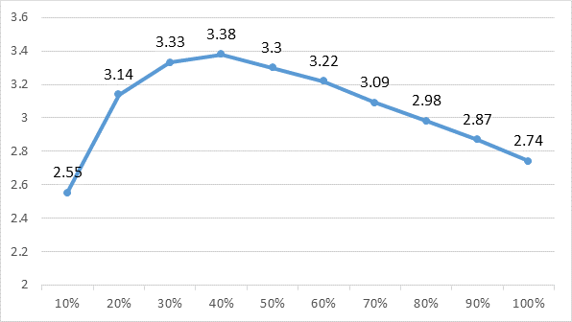

系统 | 能效比 | 耗热量(kWh) | 耗电量(kWh)
Sys0 | 2.74 | 221199 | 79039

空调风机

独立新排风
系统编号 | 新风量  (m³/h) | 单位风量耗功率  W/(m³/h) | 风机功率(W) | 运行时长(h) | 新风电耗(kWh)
默认 | 0 | 0.24 | 0 | 0 | 0
Sys0 | 8988 | 0.24 | 2157 | 5475 | 11811
合计 |  |  |  |  | 11811

风机盘管
系统编号 | 总功率(W) | 同时使用系数 | 运行时长(h) | 风机盘管电耗(kWh)
默认 | 400 | 1 | 0 | 0
合计 |  |  |  | 0

多联机室内机
系统编号 | 总功率(W) | 同时使用系数 | 运行时长(h) | 多联机室内机电耗(kWh)
Sys0 | 44105.7 | 0.85 | 3977 | 149134
合计 |  |  |  | 149134

照明
房间类型 | 单位面积电耗  (kWh/㎡) | 房间个数 | 房间合计面积  (㎡) | 合计电耗  (kWh)
办公-普通办公室 | 18.79 | 51 | 3816 | 71697
办公-走廊 | 10.88 | 19 | 2689 | 29251
总计 |  |  |  | 100948

负荷分项统计
分类 | 围护传热 | 室内得热 | 窗日射 | 新风/渗透 | 热回收 | 合计
供暖需求(kWh/㎡) | -46.37 | 19.05 | 2.99 | -8.90 | 0.00 | -33.23
供冷需求(kWh/㎡) | 14.04 | 33.10 | 4.65 | 39.24 | 0.00 | 91.03
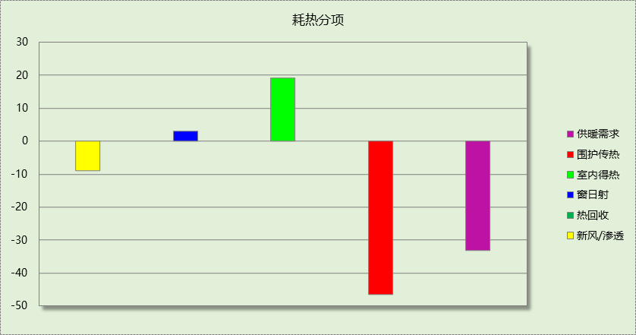

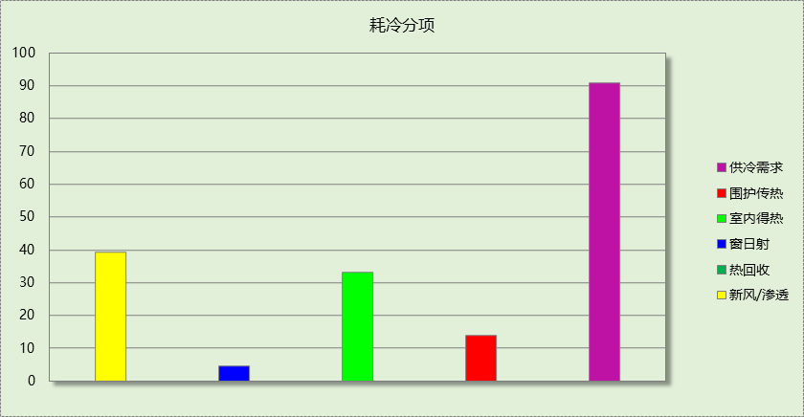

逐月负荷表
月份 | 供暖需求  (kWh) | 供冷需求  (kWh) | 热负荷  峰值(kW) | 热负荷  峰值时刻 | 冷负荷  峰值(kW) | 冷负荷  峰值时刻
1月 | 68488 | 0 | 514.370 | 01月21日07时 | 0.000 | --
2月 | 53089 | 0 | 473.890 | 02月04日07时 | 0.000 | --
3月 | 32535 | 1711 | 424.678 | 03月07日07时 | 252.304 | 03月31日15时
4月 | 965 | 7137 | 164.124 | 04月06日07时 | 319.958 | 04月30日15时
5月 | 0 | 52000 | 0.000 | -- | 484.201 | 05月06日15时
6月 | 0 | 103562 | 0.000 | -- | 660.349 | 06月29日14时
7月 | 0 | 155735 | 0.000 | -- | 668.993 | 07月24日14时
8月 | 0 | 160998 | 0.000 | -- | 613.707 | 08月07日13时
9月 | 0 | 94981 | 0.000 | -- | 444.273 | 09月12日15时
10月 | 3 | 28026 | 0.984 | 10月09日07时 | 369.757 | 10月05日14时
11月 | 13158 | 1761 | 366.063 | 11月18日07时 | 112.198 | 11月12日14时
12月 | 52961 | 0 | 457.691 | 12月20日07时 | 0.000 | --
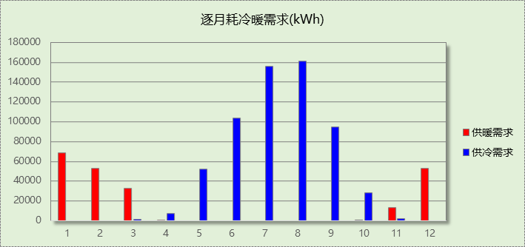

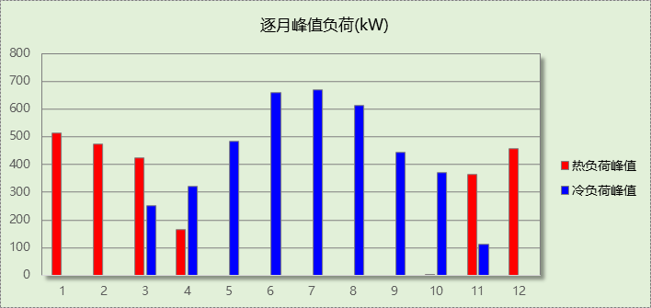

逐月电耗
注:供冷供暖为冷热源及输配水泵电耗，热水为扣减太阳能后电耗，所有数据单位kWh/㎡。
月 | 供冷 | 供暖 | 空调风机 | 照明 | 插座设备 | 排风机 | 电梯 | 热水
1 | 0.00 | 3.34 | 2.27 | 1.29 | － | － | － | －
2 | 0.00 | 2.69 | 1.99 | 1.16 | － | － | － | －
3 | 0.15 | 1.84 | 2.03 | 1.29 | － | － | － | －
4 | 0.57 | 0.32 | 1.18 | 1.25 | － | － | － | －
5 | 2.46 | 0.00 | 1.87 | 1.29 | － | － | － | －
6 | 4.75 | 0.00 | 1.88 | 1.25 | － | － | － | －
7 | 7.27 | 0.00 | 1.98 | 1.29 | － | － | － | －
8 | 7.44 | 0.00 | 1.95 | 1.29 | － | － | － | －
9 | 4.00 | 0.00 | 1.86 | 1.25 | － | － | － | －
10 | 1.46 | 0.02 | 1.35 | 1.29 | － | － | － | －
11 | 0.34 | 0.97 | 1.79 | 1.25 | － | － | － | －
12 | 0.00 | 2.70 | 2.26 | 1.29 | － | － | － | －
合计 | 28.45 | 11.87 | 22.41 | 15.17 | － | － | － | －

计算结果
能耗分类 | 能耗子类 | 设计建筑  (kWh/㎡) | 参照建筑  (kWh/㎡) | 节能率  （%）
建筑负荷 | 耗冷量 | 85.18 |  | －
建筑负荷 | 耗热量 | 28.35 |  | －
建筑负荷 | 冷热合计 | 113.54 |  | －
热回收负荷 | 供冷 | 5.85 | －
热回收负荷 | 供暖 | 4.88 | －
热回收负荷 | 冷热合计 | 10.72 | －
供冷电耗 | 中央冷源 | 0.00 | 0.00 | 16.15%
供冷电耗 | 冷却水泵 | 0.00 | 0.00 | 16.15%
供冷电耗 | 冷冻水泵 | 0.00 | 0.00 | 16.15%
供冷电耗 | 冷却塔 | 0.00 | 0.00 | 16.15%
供冷电耗 | 多联机/单元式空调 | 23.85 | 28.45 | 16.15%
供冷电耗 | 供冷合计 | 23.85 | 28.45 | 16.15%
供暖电耗 | 中央热源 | 0.00 | 0.00 | 27.96%
供暖电耗 | 供暖水泵 | 0.00 | 0.00 | 27.96%
供暖电耗 | 多联机/单元式热泵 | 8.55 | 11.87 | 27.96%
供暖电耗 | 供暖合计 | 8.55 | 11.87 | 27.96%
空调风机电耗 | 独立新排风 | 1.77 | 1.77 | 9.66%
空调风机电耗 | 风机盘管 | 0.00 | 0.00 | 9.66%
空调风机电耗 | 多联机室内机 | 20.07 | 22.41 | 9.66%
空调风机电耗 | 全空气系统 | 0.00 | 0.00 | 9.66%
空调风机电耗 | 风机合计 | 21.84 | 24.18 | 9.66%
采暖空调电耗 |  | 54.25 | 64.50 | 15.89%
照明电耗 |  | 13.97 | 15.17 | 7.89%
建筑综合电耗 |  | 68.22 | 79.67 | 14.37%

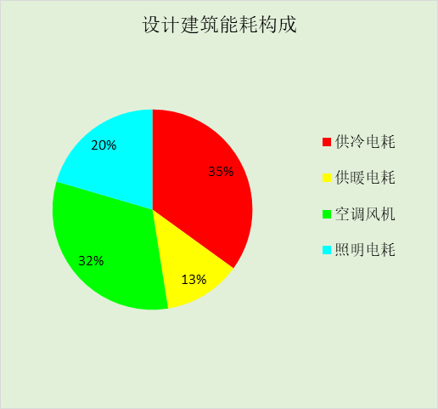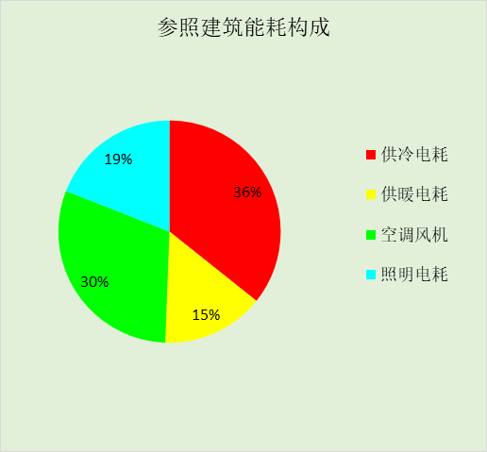

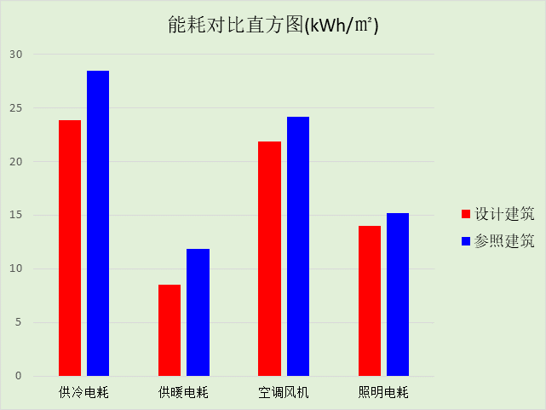

附录

工作日/节假日人员逐时在室率(%)

房间类型 | 1 | 2 | 3 | 4 | 5 | 6 | 7 | 8 | 9 | 10 | 11 | 12 | 13 | 14 | 15 | 16 | 17 | 18 | 19 | 20 | 21 | 22 | 23 | 24
办公-普通办公室 | 0 | 0 | 0 | 0 | 0 | 0 | 10 | 50 | 100 | 100 | 100 | 30 | 100 | 100 | 100 | 100 | 50 | 20 | 10 | 0 | 0 | 0 | 0 | 0
办公-普通办公室 | 0 | 0 | 0 | 0 | 0 | 0 | 10 | 50 | 100 | 100 | 100 | 30 | 100 | 100 | 100 | 100 | 50 | 20 | 10 | 0 | 0 | 0 | 0 | 0
办公-走廊 | 0 | 0 | 0 | 0 | 0 | 0 | 10 | 50 | 100 | 100 | 100 | 30 | 100 | 100 | 100 | 100 | 50 | 20 | 10 | 0 | 0 | 0 | 0 | 0
办公-走廊 | 0 | 0 | 0 | 0 | 0 | 0 | 10 | 50 | 100 | 100 | 100 | 30 | 100 | 100 | 100 | 100 | 50 | 20 | 10 | 0 | 0 | 0 | 0 | 0
空房间 | 0 | 0 | 0 | 0 | 0 | 0 | 0 | 20 | 50 | 80 | 80 | 80 | 80 | 80 | 80 | 80 | 80 | 80 | 80 | 70 | 50 | 0 | 0 | 0
空房间 | 0 | 0 | 0 | 0 | 0 | 0 | 0 | 20 | 50 | 80 | 80 | 80 | 80 | 80 | 80 | 80 | 80 | 80 | 80 | 70 | 50 | 0 | 0 | 0

注：上行：工作日；下行：节假日

工作日/节假日照明开关时间表(%)

房间类型 | 1 | 2 | 3 | 4 | 5 | 6 | 7 | 8 | 9 | 10 | 11 | 12 | 13 | 14 | 15 | 16 | 17 | 18 | 19 | 20 | 21 | 22 | 23 | 24
办公-普通办公室 | 0 | 0 | 0 | 0 | 0 | 0 | 20 | 36 | 62 | 56 | 54 | 43 | 53 | 55 | 58 | 67 | 40 | 18 | 10 | 0 | 0 | 0 | 0 | 0
办公-普通办公室 | 0 | 0 | 0 | 0 | 0 | 0 | 20 | 36 | 62 | 56 | 54 | 43 | 53 | 55 | 58 | 67 | 40 | 18 | 10 | 0 | 0 | 0 | 0 | 0
办公-走廊 | 0 | 0 | 0 | 0 | 0 | 0 | 10 | 50 | 62 | 56 | 54 | 43 | 53 | 55 | 58 | 67 | 40 | 18 | 10 | 10 | 10 | 0 | 0 | 0
办公-走廊 | 0 | 0 | 0 | 0 | 0 | 0 | 10 | 50 | 62 | 56 | 54 | 43 | 53 | 55 | 58 | 67 | 40 | 18 | 10 | 10 | 10 | 0 | 0 | 0
空房间 | 10 | 10 | 10 | 10 | 10 | 10 | 10 | 50 | 60 | 60 | 60 | 60 | 60 | 60 | 60 | 60 | 80 | 90 | 100 | 100 | 100 | 10 | 10 | 10
空房间 | 10 | 10 | 10 | 10 | 10 | 10 | 10 | 50 | 60 | 60 | 60 | 60 | 60 | 60 | 60 | 60 | 80 | 90 | 100 | 100 | 100 | 10 | 10 | 10

注：上行：工作日；下行：节假日

工作日/节假日设备逐时使用率(%)

房间类型 | 1 | 2 | 3 | 4 | 5 | 6 | 7 | 8 | 9 | 10 | 11 | 12 | 13 | 14 | 15 | 16 | 17 | 18 | 19 | 20 | 21 | 22 | 23 | 24
办公-普通办公室 | 0 | 0 | 0 | 0 | 0 | 0 | 10 | 50 | 100 | 100 | 100 | 100 | 100 | 100 | 100 | 100 | 50 | 20 | 10 | 0 | 0 | 0 | 0 | 0
办公-普通办公室 | 0 | 0 | 0 | 0 | 0 | 0 | 10 | 50 | 100 | 100 | 100 | 100 | 100 | 100 | 100 | 100 | 50 | 20 | 10 | 0 | 0 | 0 | 0 | 0
办公-走廊 | 0 | 0 | 0 | 0 | 0 | 0 | 10 | 50 | 100 | 100 | 100 | 50 | 50 | 100 | 100 | 100 | 50 | 20 | 10 | 10 | 0 | 0 | 0 | 0
办公-走廊 | 0 | 0 | 0 | 0 | 0 | 0 | 10 | 50 | 100 | 100 | 100 | 50 | 50 | 100 | 100 | 100 | 50 | 20 | 10 | 10 | 0 | 0 | 0 | 0
空房间 | 0 | 0 | 0 | 0 | 0 | 0 | 0 | 30 | 50 | 80 | 80 | 80 | 80 | 80 | 80 | 80 | 80 | 80 | 80 | 70 | 50 | 0 | 0 | 0
空房间 | 0 | 0 | 0 | 0 | 0 | 0 | 0 | 30 | 50 | 80 | 80 | 80 | 80 | 80 | 80 | 80 | 80 | 80 | 80 | 70 | 50 | 0 | 0 | 0

注：上行：工作日；下行：节假日

工作日/节假日空调系统运行时间表(1:开,0:关)

系统编号 | 1 | 2 | 3 | 4 | 5 | 6 | 7 | 8 | 9 | 10 | 11 | 12 | 13 | 14 | 15 | 16 | 17 | 18 | 19 | 20 | 21 | 22 | 23 | 24
默认 | 0 | 0 | 0 | 0 | 0 | 0 | 0 | 0 | 0 | 0 | 0 | 0 | 0 | 0 | 0 | 0 | 0 | 0 | 0 | 0 | 0 | 0 | 0 | 0
默认 | 0 | 0 | 0 | 0 | 0 | 0 | 0 | 0 | 0 | 0 | 0 | 0 | 0 | 0 | 0 | 0 | 0 | 0 | 0 | 0 | 0 | 0 | 0 | 0
Sys0 | 0 | 0 | 0 | 0 | 0 | 0 | 1 | 1 | 1 | 1 | 1 | 1 | 1 | 1 | 1 | 1 | 1 | 1 | 1 | 1 | 1 | 0 | 0 | 0
Sys0 | 0 | 0 | 0 | 0 | 0 | 0 | 1 | 1 | 1 | 1 | 1 | 1 | 1 | 1 | 1 | 1 | 1 | 1 | 1 | 1 | 1 | 0 | 0 | 0

注：上行：工作日；下行：节假日

